VIEŠOJO TRANSPORTO STOTELĖSE ĮRENGTŲ KELEIVIŲ INFORMAVIMO ŠVIESLENČIŲ PRIEŽIŪROS IR GEDIMŲ ŠALINIMO PASLAUGŲ
TECHNINĖ SPECIFIKACIJA

Perkančioji organizacija – savivaldybės įmonė „Susisiekimo paslaugos“ (toliau – Užsakovas).
Pirkimo objektas – maksimaliai 65 vnt. viešojo transporto stotelėse įrengtų keleivių informavimo švieslenčių (toliau – švieslenčių) priežiūros ir gedimų šalinimo paslaugos (toliau visos paslaugos kartu – paslaugos). Švieslenčių sąrašas pateiktas šios Techninės specifikacijos 1 priede. Viešojo transporto keleivių informavimo sistemos aprašymas pateiktas šios Techninės specifikacijos 4 priede. Švieslentės aprašymas pateiktas Techninės specifikacijos 5 priede.
Maksimalus paslaugų teikimo laikotarpis – 36 mėnesiai nuo paslaugų teikimo sutarties įsigaliojimo dienos. Paslaugos turi būti teikiamos nenutrūkstamai. Užsakovas bet kuriuo metu gali sumažinti prižiūrimų švieslenčių skaičių ir (ar) atsisakyti paslaugų, jeigu jos tampa nebereikalingos, pirkimo sutartyje nustatyta tvarka.
Paslaugų teikimo vieta – Vilniaus miestas.

Sąvokos:
Gedimas – sąvoka apima visai neveikiančią, dalinai neveikiančią arba blogai veikiančią švieslentę ar jos komponentą, nepriklausomai nuo gedimo tipo ir priežasties.
Reakcijos laikas – tai laikas, skirtas Užsakovo užregistruoto gedimo aprašymui perskaityti ir Paslaugų teikėjo už gedimo pašalinimą atsakingam asmeniui priskirti Užsakovo administruojamoje gedimų registravimo sistemoje (toliau – Sistemoje). Jeigu Sistema nefunkcionuoja – el. paštu.

Bendrieji reikalavimai
- Visą paslaugų teikimo laikotarpį teikiamos paslaugos turi būti teikiamos vadovaujantis galiojančiais teisės aktais ir norminiais dokumentais, reglamentuojančiais techninėje specifikacijoje nurodytų paslaugų teikimą.
- Paslaugų teikėjas privalo užtikrinti tinkamą ir nepertraukiamą švieslenčių veikimą paslaugų teikimo laikotarpiu.
- Paslaugų teikėjas privalo įvertinti visas išlaidas, susijusias su švieslenčių eksploatacija, technine priežiūra ir gedimų šalinimu, švieslenčių darbingumo atstatymu, esamos Windows operacinės sistemos veikimo užtikrinimu, švieslenčių profilaktika bei kitomis paslaugomis, nurodytomis šioje techninėje specifikacijoje. Taip pat, teikdamas pasiūlymą, Paslaugų teikėjas privalo įskaičiuoti švieslenčių demontavimo, sumontavimo, transportavimo ir kitus darbus ir medžiagas, įrankius, įrangą, žmogiškuosius išteklius, reikalingus paslaugoms suteikti.
- Paslaugų teikėjas į priežiūros ir gedimų šalinimo paslaugų įkainį turi įtraukti paslaugoms suteikti reikalingas konstrukcines ir instaliacines medžiagas, pavyzdžiui, tvirtinimo elementus, varžtus, automatinius jungiklius, kabelius ir kt.
- Įvykus švieslentės ir (ar) jos komponento gedimui ar sunaikinus, sugadinus, pavogus švieslentės komponentą (nepriklausomai nuo to, ar tai įvyko dėl Paslaugų teikėjo veiksmų ar dėl trečiųjų asmenų veiksmų ar kitų veiksnių, nepriklausančių nuo Užsakovo), Paslaugų teikėjas privalo savo sąskaita nustatyti gedimo priežastį ir pašalinti gedimą arba nepataisomai sugedusį, sugadintą, sunaikintą, pavogtą švieslentės komponentą pakeisti analogišku nauju, neblogesnio funkcionalumo, savybių, analogiškos spalvos bei techninių charakteristikų švieslentės komponentu. Švieslentės komponento keitimas turi būti suderintas su Užsakovu. Keičiamos detalės turi būti tinkamos naudoti Užsakovo eksploatuojamose švieslentėse. Detales įdiegus į Užsakovo eksploatuojamą švieslentę, neturi būti poreikio keisti (modifikuoti) įrangos dalių ir atlikti programinių atnaujinimų, kad švieslentė veiktų ir atliktų visas funkcijas.
- Už įrengtas naujas švieslenčių detales Užsakovas apmoka pagal Paslaugų teikėjo pasiūlyme nurodytus įkainius.
- Keičiamos detalės turi būti naujos, nenaudotos (negali būti atnaujintos, restauruotos (angl. refurbished)).
- Paslaugų teikėjas, pakeitęs švieslentės komponentą nauju, turi nedelsdamas pateikti Užsakovui Paslaugų teikėjo ir (ar) gamintojo garantinius įsipareigojimus patvirtinančius dokumentus, keičiamos švieslentės įrangos ar komponento identifikacinį numerį, pagaminimo datą, atitikties deklaraciją, pasą ir naudojimo instrukciją (aprašymą) (jei įranga standartiškai tiekiama su naudojimo instrukcija (aprašymu)). Jeigu paslaugų teikėjas numato analogiškų švieslentės ar jos komponentų naudojimą bei Užsakovui yra pateikęs įrangos atitikties deklaraciją, naudojimo instrukciją (aprašymą) (jei įranga standartiškai tiekiama su naudojimo instrukcija (aprašymu)), pakartotinai šios informacijos teikimas Užsakovui nebūtinas.
- Neremontuotiną ir nebetinkamą naudoti švieslentės komponentą Paslaugų teikėjas turi utilizuoti bei pateikti Užsakovui utilizavimo pažymą. Utilizavimas vykdomas tik Užsakovui patvirtinus.
- Užsakovui pareikalavus, Paslaugų teikėjas turės pateikti Užsakovui sunaudotų, suremontuotų švieslenčių komponentų ataskaitą, nurodant stotelės, kurioje įrengta švieslentė, pavadinimą, demontuoto ir naujai sumontuoto, suremontuoto švieslentės komponento pavadinimą, pagaminimo metus, identifikacinį numerį ir kitą papildomai Užsakovo pageidaujamą informaciją.
- Duomenų perdavimui skirtas SIM korteles Paslaugų teikėjui pateiks Užsakovas ir prisiims visas su duomenų perdavimu susijusias išlaidas.
- Paslaugų teikėjas turi vykdyti komunikaciją gedimų šalinimo klausimais Sistemoje (jeigu Sistema nefunkcionuoja – el. paštu). Paslaugų teikėjas Sistemoje turės priimti, registruoti pranešimus, išsamiai teikti ir operatyviai atnaujinti informaciją apie gedimo priežastis, šalinimo eigą, sunaudotas medžiagas bei kitą Užsakovo prašomą informaciją darbo dienomis nuo 8.00 val. iki 17.00 val. Bendravimas tarp Užsakovo ir Paslaugų teikėjo ir gedimų registravimas turi vykti lietuvių kalba.
- Paslaugų teikėjas privalo sureaguoti į Užsakovo užregistruotą gedimą ne vėliau kaip per 2 (dvi) valandas nuo gedimo užregistravimo Sistemoje (jeigu Sistema nefunkcionuoja – el. paštu).
- Jeigu gedimą pastebi Paslaugų teikėjas, apie jį nedelsdamas (ne vėliau kaip per 2 (dvi) valandas nuo gedimo fiksavimo) turi informuoti Užsakovo už sutarties vykdymą atsakingą asmenį.
- Paslaugų teikėjas privalo užtikrinti, kad švieslenčių gedimai būtų pašalinti ne ilgiau nei per 3 darbo dienas nuo reakcijos laiko pabaigos. Į gedimo šalinimo terminą įtraukiami švieslenčių demontavimo, sumontavimo darbai, įskaitant susiderinimą su Užsakovu dėl dalių pakeitimo. Medžiagų ar detalių poreikis nedaro įtakos nurodytam gedimų šalinimo terminui ir jo nepratęsia.
- Jeigu gedimo šalinimas susijęs su švieslentės atstatymu po eismo įvykio, Paslaugų teikėjui pateikus Užsakovui atitinkamą prašymą su pagrindžiančiais dokumentais, Užsakovas gali nustatyti kitokį nei numatytas Techninės specifikacijos 15 punkte gedimo šalinimo terminą, kuris negali būti ilgesnis nei 20 darbo dienų.
- Jeigu dėl techninės specifikacijos 18 punkte nurodytų aplinkybių Paslaugų teikėjas negali pašalinti gedimo per techninės specifikacijos 15 punkte nurodytus terminus, Paslaugų teikėjas nedelsiant, t. y. iki gedimų šalinimo termino pabaigos, turi apie tai pranešti Užsakovui Sistemoje (jeigu Sistema nefunkcionuoja – el. paštu), nurodant konkrečias aplinkybes iš nurodytų techninės specifikacijos 18 punkte, dėl kurių gedimo pašalinti neįmanoma per techninėje specifikacijoje nurodytą terminą, ir pateikti aplinkybių egzistavimo įrodymus. Užsakovas, gavęs tokį prašymą, jį patvirtina, nustatydamas naują gedimo šalinimo terminą, arba prašymą atmeta, nurodydamas atmetimo motyvus. Užsakovui atmetus Paslaugų teikėjo prašymą nustatyti kitokį nei techninėje specifikacijoje numatytas gedimo šalinimo terminas laikoma, kad tas gedimas turi būti pašalintas per techninėje specifikacijoje nustatytą gedimo šalinimo terminą (šiuo atveju Šalių susirašinėjimas dėl kitokio termino nustatymo nedaro įtakos (nepratęsia) techninėje specifikacijoje nustatyto gedimo šalinimo termino).
- Aplinkybės, dėl kurių gali būti taikomi kiti nei techninėje specifikacijoje numatyti gedimų šalinimo terminai (su sąlyga, kad šios aplinkybės sudaro kliūtis šalinti gedimą), yra:
  - ekstremalios oro sąlygos (ekstremaliomis oro sąlygomis laikomi reiškiniai, nurodyti Lietuvos Respublikos aplinkos ministro 2011 m. lapkričio 11 d. įsakyme Nr. D1-870 „Dėl stichinių, katastrofinių meteorologinių ir hidrologinių reiškinių rodiklių patvirtinimo“, ir kiti reiškiniai, kai dėl jų draudžiama atlikti teikiant paslaugą būtinus darbus), objektyviai trukdančios atlikti gedimų šalinimo darbus lauko sąlygomis;
  - kliūtys ar sąlygos, su kuriomis teikiant paslaugas susidurta jų teikimo vietoje, ir tų kliūčių ar sąlygų Paslaugų teikėjas negali pašalinti ir išvengti;
  - prieš šalinant gedimą, būtina atlikti ekspertizę ar tyrimą (pvz., eismo įvykio, statinio konstrukcijų ar kt.).
- Demontavęs švieslentę jos gedimui pašalinti, Paslaugų teikėjas vietoj jos turi sumontuoti pakaitinę švieslentę, jos neturint – pritvirtinti informacinį skydą, informuojantį apie vykdomus darbus. Informacinius skydus ir (ar) pakaitinę švieslentę Paslaugų teikėjui pateiks Užsakovas. Esant poreikiui, sutarus su Užsakovu, vietoj sugedusios švieslentės turi būti perkelta veikianti švieslentė iš kitos viešojo transporto stotelės, nurodytos šios techninės specifikacijos 1 priede, nepriklausomai nuo to, ar prasidėjęs priežiūros paslaugų teikimo laikotarpis (Sutarties galiojimo laikotarpiu tokių atvejų gali būti ne daugiau kaip dešimt).
- Užsakovui pareikalavus, Paslaugų teikėjas turės atlikti 1 priede nurodytų švieslenčių (nepriklausomai nuo to, ar prasidėjęs priežiūros paslaugų teikimo laikotarpis) demontavimo, sumontavimo darbus (Sutarties galiojimo laikotarpiu tokių atvejų gali būti ne daugiau kaip penkiolika).
- Baigęs šalinti gedimą, Paslaugų teikėjas privalo nedelsiant informuoti Užsakovą apie gedimo pašalinimą Sistemoje (jai nefunkcionuojant – el. paštu).
- Pasibaigus paslaugų teikimo terminui, visos nepanaudotos dalys pristatomos į Užsakovo nurodytą vietą Vilniaus mieste.
- Švieslenčių priežiūros ir gedimų šalinimo paslaugas, susijusias su planiniais švieslenčių išjungimais, leidžiama vykdyti tik su atskiru Užsakovo leidimu.
- Paslaugų teikimo laikotarpiu paslaugų teikėjas turi taikyti aplinkos apsaugos vadybos sistemos reikalavimus pagal standartą LST EN ISO 14001 „Aplinkos vadybos sistemos. Reikalavimai ir naudojimo gairės“ arba Europos Sąjungos aplinkosaugos vadybos ir audito sistemą ar kitus aplinkos apsaugos vadybos standartus, pagrįstus atitinkamais Europos arba tarptautinių standartizacijos organizacijų priimtais standartais.

Reikalavimai švieslenčių priežiūrai
- Paslaugų teikėjas privalo kartą per ketvirtį atlikti periodinę švieslenčių patikrą:
  - vizualinę visų švieslenčių apžiūrą;
  - visų jungiamųjų laidų ir jų sujungimų patikrinimą;
  - švieslenčių veikimą užtikrinančių komponentų darbingumo ir jų veikimo patikrinimą ir suderinimą. Esant gedimui arba nukrypimui, pašalinti šioje techninėje specifikacijoje nustatytais terminais;
  - visų švieslenčių kontrasto (matomumo) tikrinimą, esant gedimui arba nukrypimui, pašalinti nustatytais terminais;
  - atlikti švieslenčių korpusų hermetiškumo patikrinimą, pastebėjus gedimą, nedelsiant pašalinti nustatytais terminais.
- Paslaugų teikėjas turės suteikti kitas būtinas paslaugas, susijusias su švieslenčių priežiūra ir gedimų šalinimu (pvz., švieslenčių demontavimą ir sumontavimą, korpuso sandarinimą ir kt.).
- Pastebėjus švieslentės gedimą, Paslaugų teikėjas privalo jį užregistruoti bei pašalinti techninės specifikacijos 12–15 punktuose nustatyta tvarka bei terminais. Užfiksavus gedimą, kuriam pašalinti reikalingas švieslentės demontavimas, Paslaugų teikėjas apie tai informuoja Užsakovą Sistemoje (jai nefunkcionuojant – el. paštu). Tokiu atveju, švieslentės demontavimas ir gedimo šalinimas turi būti suderintas su Užsakovu atskirai.

Garantijos sąlygos
- Paslaugų teikėjas atliktoms švieslenčių gedimų šalinimo paslaugoms bei kitoms Techninėje specifikacijoje nurodytoms paslaugoms suteikia Lietuvos Respublikos civilinio kodekso 6.666 straipsnyje numatytą garantiją.
- Naujai sumontuotoms švieslenčių detalėms turi būti taikoma ne trumpesnė nei 2 metų garantija. Jeigu gamintojas standartiškai taiko ilgesnę nei 2 metų kokybės garantiją, įrangai ar detalėms turi būti taikoma gamintojo garantija.
- Nurodyti garantiniai gedimų šalinimo terminai pradedami skaičiuoti nuo Sistemoje (jai neveikiant – el. paštu) užfiksuotos švieslentės gedimo šalinimo užbaigimo dienos. Garantijos laikotarpiu užfiksuotus garantinius gedimus Paslaugų teikėjas šalina savo sąskaita ir ištekliais, nepriklausomai nuo garantinio gedimo tipo. Garantiniams gedimams fiksuoti (registruoti) ir šalinti taikoma techninėje specifikacijoje nustatyta tvarka ir terminai.
- Garantiniu gedimu laikomi visi garantiniu laikotarpiu (terminu) nustatyti atliktos priežiūros trūkumai, nepriklausomai nuo trūkumo tipo ir priežasties, išskyrus:
  - Trūkumus, atsiradusius išimtinai dėl trečiosios šalies veiksmų (pvz., švieslentės sugadinimas dėl chuliganiškų paskatų);
  - Trūkumus, atsiradusius dėl nenugalimos jėgos aplinkybių, kurios apibūdintos Lietuvos Respublikos civilinio kodekso 6.212 straipsnyje ir Atleidimo nuo atsakomybės esant nenugalimos jėgos (force majeure) aplinkybėms taisyklėse, patvirtintose Lietuvos Respublikos Vyriausybės 1996 m. liepos 15 d. nutarimu Nr. 840 „Dėl atleidimo nuo atsakomybės esant nenugalimos jėgos (force majeure) aplinkybėms taisyklių patvirtinimo“.
Techninės specifikacijos
1 priedas
VIEŠOJO TRANSPORTO STOTELĖSE ESANČIŲ ŠVIESLENČIŲ SĄRAŠAS

Paslaugos bus reikalingos švieslentėms, kurių garantijos laikotarpis yra pasibaigęs. Švieslenčių garantijos pabaigos datos nurodytos lentelėje.

Eil. Nr. | Stotelės pavadinimas | Gatvė | Kryptis | Priežiūros paslaugos reikalingos nuo šios datos
 | Jeruzalės st. | Jeruzalės g. | Centro kryptimi | Nuo sutarties pasirašymo
 | Žalgirio st. | Kalvarijų g. | Centro kryptimi | Nuo sutarties pasirašymo
 | Tremtinių st. | S. Batoro g. | Centro kryptimi | Nuo sutarties pasirašymo
 | Šiaurės miestelis | Žirmūnų g. | Centro kryptimi | Nuo sutarties pasirašymo
 | Sietyno st. | Laisvės pr. | Stoties kryptimi | Nuo sutarties pasirašymo
 | Tuskulėnų rimties parkas | Žirmūnų g. | Šiaurės miestelio kryptimi | Nuo sutarties pasirašymo
 | Lvivo st. | Šeimyniškių g. | Šiaurės miestelio kryptimi | Nuo sutarties pasirašymo
 | Lietuvos sąjūdžio kelias | Konstitucijos pr. | Pilaitės kryptimi | Nuo sutarties pasirašymo
 | Vienaragių st. | Kauno g. | Vilkpėdės kryptimi | Nuo sutarties pasirašymo
 | Igno Šeiniaus st. | Ukmergės g. | Centro kryptimi | Nuo sutarties pasirašymo
 | M. K. Čiurlionio st. | Švitrigailos g. | Centro kryptimi | Nuo sutarties pasirašymo
 | Pramogų arena | Kareivių g. | Žirmūnų kryptimi | Nuo sutarties pasirašymo
 | Centro poliklinika | Pylimo g. | Stoties kryptimi | Nuo sutarties pasirašymo
 | Juozo Tumo-Vaižganto st. | V. Kudirkos g. | Oro uosto kryptimi | Nuo sutarties pasirašymo
 | Juozo Tumo-Vaižganto st. | J. Tumo-Vaižganto g. | Žaliojo tilto kryptimi | Nuo sutarties pasirašymo
 | Pramogų arena | Kalvarijų g. | Santariškių kryptimi | Nuo sutarties pasirašymo
 | Rygos st. | Laisvės pr. | Lazdynų kryptimi | Nuo sutarties pasirašymo
 | Rygos st. | Buivydiškių g. | Šeškinės kryptimi | Nuo sutarties pasirašymo
 | Šv. Petro ir Povilo bažnyčia | T. Kosciuškos g. | Centro kryptimi | Nuo sutarties pasirašymo
 | Šilo tiltas | Šilo g. | Žirmūnų kryptimi | 2024-02-03
 | J. Kazlausko st. | Kalvarijų g. | Jeruzalės kryptimi | 2024-12-27
 | J. Kazlausko st. | Kalvarijų g. | Centro kryptimi | 2024-12-27
 | Operos ir baleto teatras | A. Goštauto g. | link Žaliojo tilto | 2024-12-29
 | Vinco Kudirkos aikštė | Vilniaus g. | link stoties | 2024-12-29
 | Vienaragių st. | Kauno g. | link stoties | 2024-12-29
 | Gerosios Vilties st. | Savanorių pr. | Vilkpedės kryptimi | 2025-01-06
 | Lietuvos sąjūdžio kelias | Konstitucijos pr. | Savivaldybės kryptimi | 2025-01-06
 | Karaliaus Mindaugo tiltas | Arsenalo g. | Antakalnio kryptimi | 2025-01-06
 | Šv. Petro ir Povilo bažnyčia | T. Kosciuškos g. | link Antakalnio | 2025-02-07
 | S. Konarskio st. | Savanorių pr. | link Giraitės žiedo | 2025-03-04
 | Licėjus | Ozo g. | link Šeškinės | 2025-03-21
 | Licėjus | Ozo g. | link Kalvarijų g. | 2025-03-21
 | Karoliniškės | Laisvės pr. | link Lazdynų | 2025-04-07
 | Naujininkai | Dariaus ir Girėno g. | link stoties | 2025-04-07
 | Spaudos rūmai | Laisvės pr. | centro link | 2025-04-07
 | Santariškės | Santariškių g. | į centrą | 2025-04-11
 | Savanorių prospektas | Savanorių pr. | link Savanorių žiedo | 2025-04-11
 | Minties st. | Žirmūnų g, | iš centro | 2025-04-12
 | Minties st. | Žirmūnų g, | link centro | 2025-04-12
 | Taraso Ševčenkos st. | Švitrigailos g. | link centro | 2025-04-12
 | Laisvės prospektas | Laisvės pr. | link Pašilaičių | 2025-09-20
 | Giedraičių st. | Kalvarijų g, | link centro | 2025-09-20
 | Rūdninkų st. | Pylimo g. | link centro | 2025-09-20
 | Stotis H | Geležinkelio g. | į centrą | 2025-09-20
 | Stotis A | Geležinkelio g. | į centrą, troleibusų | 2025-09-20
 | Skalvių st. | Justiniškių g. | Pašilaičių žiedas | 2025-12-20
 | Šeškinės kalvos | Ozo g. | link Kalvarijų g. | 2025-12-20
 | Žaliasis tiltas | Kalvarijų g. | į centrą | 2025-12-27
 | Gedimino technikos universitetas | Saulėtekio al. | į centrą | 2025-12-27
 | Giedraičių st. | Kalvarijų g. | iš centro | 2026-01-11
 | Sietyno st. | Laisvės pr. | link Pašilaičių | 2026-01-11
 | Vilniaus universitetas | Saulėtekio al. | link centro | 2026-01-11
 | Vingis | Savanorių pr. | link centro | 2026-01-11
 | Žvėrynas | T. Narbuto g. | link centro | 2026-01-11
 | Rygos st. | Laisvės pr. | link Pašilaičių | 2026-01-25
 | T. Narbuto st. | T. Narbuto g. | link Spaudos rūmų | 2026-01-25
 | Tauragnų st. | Kalvarijų g. | link Santariškių | 2026-01-25
 | Tauragnų st. | Kalvarijų g. | link Centro | 2026-01-25
 | Vingis | Savanorių pr. | link Vilkpėdės | 2026-01-25
 | Kalvarijų turgus | Kalvarijų g. | iš centro | 2026-01-25
 | Rygos st. | Rygos g. | link Justiniškių | 2026-01-25
 | Kalvarijų turgus | Kalvarijų g. | link centro | 2026-01-25
 | Švietimo akademija | T. Narbuto g. | link Pilaitės | 2026-01-25
 | Švietimo akademija | T. Narbuto g. | link Edukologijos žiedo | 2026-01-25
 | Senoji plytinė | Saulėtekio al. | link centro | 2026-01-25

Techninės specifikacijos
2 priedas
ŠVIESLENČIŲ KOMPONENTŲ SĄRAŠAS

Perkama pagal Užsakovo poreikį. Užsakovas įsipareigoja per sutarties galiojimo laikotarpį nupirkti nurodytą preliminarų kiekį.
Švieslentės aprašymas ir dalių techniniai parametrai nurodyti Techninės specifikacijos 5 priede.

Pavadinimas | Numatomas preliminarus kiekis per 36 mėn.
Švieslentės korpusas | 1
LCD ekranas | 1
Maitinimo šaltinis 24 V | 1
Maitinimo šaltinis 12 V | 1
CPU plokštė | 1
mSATA disko modulis | 1
Vaizdo plokštė | 1
Įtampos maitinimo šaltinis TFT | 1
IR jutiklių plokštė | 1
4G LTE maršrutizatorius | 1
COMBO SISO MOBILE/GNSS/WIFI ROOF SMA antena | 1
Tangentinis ventiliatorius | 4
Ašinis ventiliatorius | 4
Šildymo ventiliatorius | 1

Techninės specifikacijos
3 priedas

ŠVIESLENTĖS IR ŠVIESLENTĖS LAIKIKLIO JUNGINIO VAIZDAS
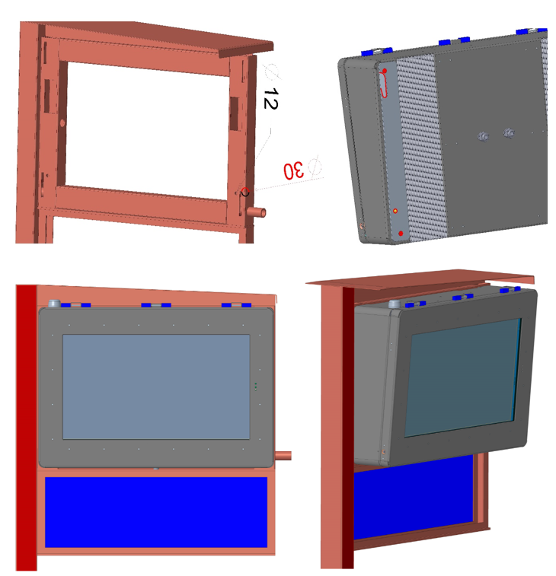
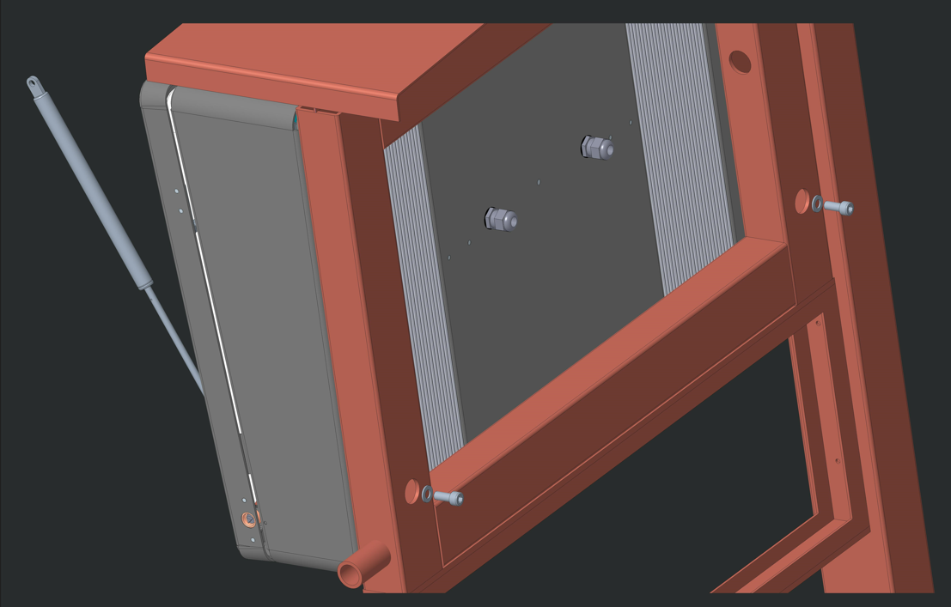
Pav. 1 Švieslentės laikiklio ir švieslentės junginio grafinis vaizdas

Techninės specifikacijos
4 priedas
VIEŠOJO TRANSPORTO KELEIVIŲ INFORMAVIMO SISTEMOS APRAŠYMAS
Duomenų kelias iki Švieslenčių pateiktas žemiau esančioje schemoje.

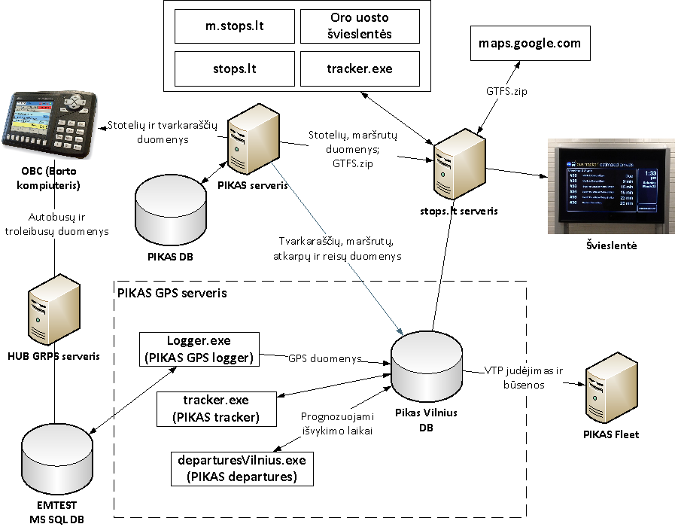

OBC kas 15–30 sekundžių nustato viešojo transporto priemonės koordinates ir išsiunčia jas GRPS ryšiu į HUB GRPS serverį, esantį SĮ „Susisiekimo paslaugos“ patalpose. Serveryje įdiegta programinė įranga gautus duomenis išsaugo savo MS SQL Server duomenų bazėje. Sistemos „Pikas GPS“ serveryje įdiegtas logger.exe komponentas kas 2 sekundes kreipiasi į HUB GRPS serverio duomenų bazę ir gauna per 2 sekundes (arba nuo ankstesnio kreipimosi) pajudėjusių viešojo transporto priemonių (toliau – VTP) koordinates ir VTP judėjimo maršrutą. Šiuos duomenis logger.exe perkopijuoja į Pikas GPS serverio MS SQL Server duomenų bazę (Pikas Vilnius DB). Duomenų kopijavimas atliekamas dėl to, kad nėra sudaryta galimybė tiesiogiai dirbti su HUB GPRS duomenų baze.
Pikas GPS serveryje įdiegtas tracker.exe komponentas kas 1 sekundę nuskaito gautus naujus GPS duomenis iš Pikas Vilnius DB, įvertina VTP padėtį jų maršruto trasoje, suskaičiuoja nukrypimą nuo tvarkaraščio ir prognozuoja atvykimą į būsimas maršruto stoteles bei įrašo atvykimų prognozės duomenis Pikas Vilnius DB.
Pikas GPS serveryje įdiegtas DeparturesVilnius.exe komponentas kas 1 sekundę patikrina, ar Pikas Vilnius DB yra atnaujintų prognozių duomenų apie VTP atvykimą į stoteles ir, jei tokių duomenų yra, juos siunčia į stops.lt serverį. Šis duomenų apie prognozes perdavimas į stops.lt serverį reikalingas siekiant užtikrinti saugumą, apribojant išoriniams klientams galimybę kreiptis į savivaldybės įmonė „Susisiekimo paslaugos“ vidiniame tinkle esančius serverius.
Į lauko švieslentes duomenys kas 10 sekundžių perduodami iš stops.lt serverio. Kiekvienoje lauko švieslentėje pilno ekrano režime yra rodomas interneto puslapis, kuris per interneto ryšį nuskaito atvykimų prognozę stotelėje ir pateikia duomenis švieslentės ekrane. Identišku principu atvykimų prognozę stotelėse iš stops.lt serverio nuskaito kiti klientai (m.stops.lt/vilnius, www.stops.lt/vilnius, oro uostui priklausančios švieslentės, virtualių švieslenčių puslapiai, pavyzdžiui, http://www.stops.lt/vilnius/tablo.html#stop/0103).

